北京林业大学物理学Ⅱ试卷（六）答案
一、填空
- 波长范围为λ=400-700nm的白光垂直照射在厚度为550nm，折射率为1.35的均匀肥皂膜。反射光中得到增强的光波波长为 594 nm 干涉相消的的光波波长为 495 nm.
- 氧气在标准状态下的粘滞系数为19.2×10-5泊。则标准状态下氧气的平均自由程为 9.48×10⁻⁸ m，分子的有效直径d为 2.98 ×10⁻¹⁰ m。
- 一质点同时参与了两个一维的简谐振动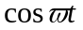 和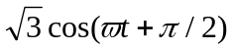 m。合振动的振幅为_ 2 m.初相为_π/3 。
- 均匀介质中，波速为20.0m·s^{-１}的平面简谐波沿x正方向传播。在x轴上有三点A,B,C。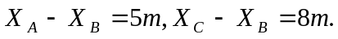已知在A点的振动方程为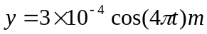。则分别以A点和B点为坐标原点的波动表达式为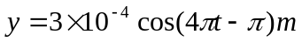和 。B 和C 两点的振动的相位差为__π__。
- 把2.0克氮气（近似为理想气体）从40℃冷却到0℃。若为可逆等容过程，熵变为
-0.20J/K，若为可逆等压过程，熵变为-0.28J/K。
- 在真空中半径分别为和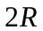的两个同心球面，其上分别均匀地带有电量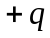和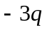。今将一电量为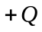的带电粒子从内球面处由静止释放，则该粒子到达外球面时的动能为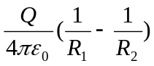。
- 用强度为I1的自然光和光强为I2的线偏振光垂直入射偏振化方向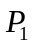和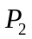夹角为 的两块偏振片的第一块上. 光强为I2的线偏振光的振动面与的夹角为。现固定，将第二块以光线方向为轴转动一周.则从系统透射出的光强表达式为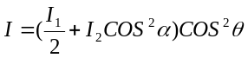。当 为 0 ， π 和 2π 时，透射光强为极大，为 π/2 和 3π/2 时，透射光强为极小。
- 波长为589.3nm的钠黄光垂直入射到光栅上。测得第二级谱线的偏角为28°8’。用另一未知波长的单色光入射时，第一级谱线的偏角为13°30’。则未知波长为 584.9 nm. 未知波长的谱线最多能观察到第 4 级。
- 四条相互平行的载流长直导线中的电流均为，如图，正方形的边长为，正方形中心处的磁感应强度为多少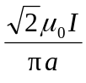。
- 流速为1.00m/s 的水从一截面为0.050m² 的水平管子流入两个并联的截面分别为 0.040 m²和0.030 m²水平支管。在截面为 0.030 m²中水的流速为0.50m/s。 在截面为 0.040 m²的管中流速为 0.875 m/s和两并联管中的压强差为 258 Pa。
- 波长为500nm的平行光垂直照射宽度为0.250mm的狭缝，缝后置一薄透镜。在此透镜的焦平面处放一光屏以观察衍射花样，如果中央明纹两旁的第三级暗纹的距离为0.300cm，则透镜的焦距为 60.0 cm。
- 如图所示，两个同心球壳，内球壳半径为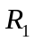，均匀带有电量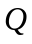；外球壳半径为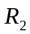，壳的厚度忽略，原先不带电，但与地相连接。设地为电势零点，则在内球壳里面、距离球心为的点处电场强度的大小为____0____，电势为。
- 氖气分子的有效直径为2.04×10-8cm, 温度为600K，压强为1.00mmHg时，平均自由程为 0.0336 m,平均碰撞次数为 2.38×10⁻⁶s⁻¹ 。
- 一质量为100克的物体作水平简谐振动，振幅为1.0cm，加速度的最大值为40ms-2.以平衡位置为势能零点，则振动的总能量为 2×10-⁴ J 。
- 白天人眼瞳孔的平均直径为2.5mm,一公里远处两个发光点(波长为600nm)的之间相隔距离为 0.29 m时，眼睛恰好能够分辨它们。
二.选择
1. C 2. B 3. C 4. B 5.C
三.计算
1. Q₁=γ_{o}C_{v}(T₂-T₃) ……………..1分
Q₂=γ_{o}C_{v}(T₄ -T₁) ……………..1分
η=1- Q₂/ Q₁=1- (T₄ -T₁)/( T₃-T₂) ……….2分
T₂-T₁=(V₁/V₂)^{γ-1} ……………..2分
T₃-T₄=(V₁/V₂)^{γ-1} ……………..2分
∴T₃-/T₄ =T₂-T₁=( T₃-T₂)/ T₄-/T₁………..1分
∴η=1- T₁/T₂ ……………..1分

2. 解 光电子的动能
………5分
红限频率
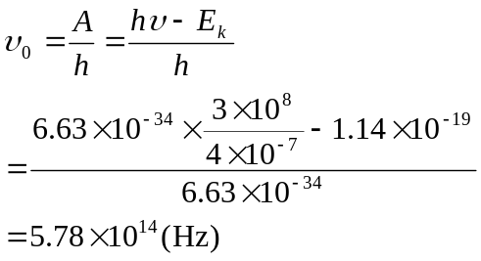 …………….5分
3. 解： 设t时刻，AB、CD棒的速度分别为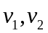，加速度分别为
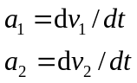
则AB，CD两棒上的动生电动势分别为
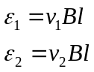
…………………………………..2分
于是由欧姆定理可知，回路中的感应电流为
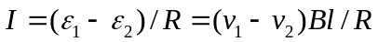
导体AB，CD受到的洛伦兹力为
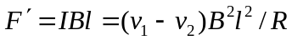………………………………..2分
AB，CD运动的加速度分别为
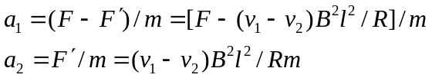
…………………………..2分
当回路中电流稳定时，有
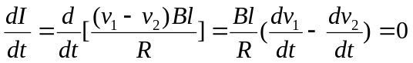
所以
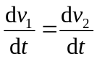，即a₁ = a₂………………………………..2分
因此，，即两棒的相对速度为
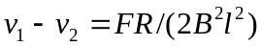
将其代入感应电流I公式中，可得感应电流的大小为
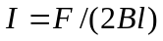…………………………………………..2分

